Nombre y Apellidos: | Ana Jayne Weaver Caasañas | Firma del Alumno: | 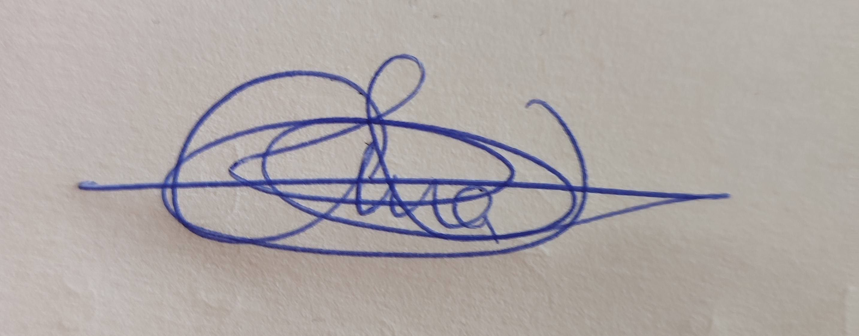
DNI: | 48324112P | Firma del Profesor:

Apto: | No Apto: | Calificación:

Instrucciones Generales

La puntuación máxima será de 10 puntos.
Esta prueba tendrá una duración máxima de 420 minutos
( Temporalizados durante la Unidad de Aprendizaje )

El alumno/a deberá acatar las siguientes normas durante la duración de la práctica :

- Rellene el encabezado con su nombre, apellidos y D.N.I.
- Firme en todas y cada una de las hojas entregadas, incluidas las que estén en blanco.
- Usar exclusivamente bolígrafo azul o negro
- Guardar los ficheros generados en una carpeta con nombre MF0486_E3
- El docente le indicará al final como entregar el contenido de dicha carpeta
- Al finalizar el ejercicio y antes de entregarlo comprueba tus respuestas, en caso de duda consulta al docente.

Equipo y material

- Bolígrafo azul.
- Folios.
- Ordenadores.
- Conexión a Internet. ( Para buscar información a modo de ayuda )
- SFC : Sistema operativo Windows ( Virtualizado )
- Rootkit Hunter : Sistema operativo Linux ( virtualizado )
- Pendrive.

Instrucciones específicas

El objetivo de esta práctica guiada será como se puede asegurar la integridad de los datos en sistemas Windows y Linux.
Condiciones de realización:

La actividad se llevará a cabo en el aula y el alumnado contará en todo momento supervisión del docente.

El alumnado contará con una duración de 420 minutos para realizar la práctica.
Se podrá realizar en varias partes con una duración cada una de 60 minutos.

El alumno podrá hacer uso de internet para su realización, y se detallan a continuación algunas webs de ayuda.

Páginas webs :

SFC ( System File Check)

https://en.wikipedia.org/wiki/System_File_Checker
https://neosmart.net/wiki/sfc/
https://support.microsoft.com/es-es/kb/929833

rootkit

https://es.wikipedia.org/wiki/Rootkit
https://es.wikipedia.org/wiki/Rkhunter
https://rootkit.nl/projects/rootkit_hunter.html

En ella se valorará la utilización de herramientas para la gestión del tiempo y secuenciación del uso de las aplicaciones necesarias. Y se observará especialmente la autonomía del alumnado a la hora de ejecutar y tomar decisiones. Como también la estructuración del ejercicio en donde se solicitará, orden, coherencia y limpieza.

Una vez terminado la práctica se le notificará al docente y pasará a su evaluación.

Descripción de la práctica

Siendo la integridad de los documentos, una forma de mantener los documentos completos, sin modificaciones, y de forma exacta, que solo se pueda modificar por el usuario autorizado. Las herramientas para mantener su integridad son:
Comprobador de archivos de sistema para restaurar los archivos dañados. (SFC.exe).
Para comprobar si los archivos esta dañados podemos entrar con la techa Windows y buscar el desfragmentar disco.
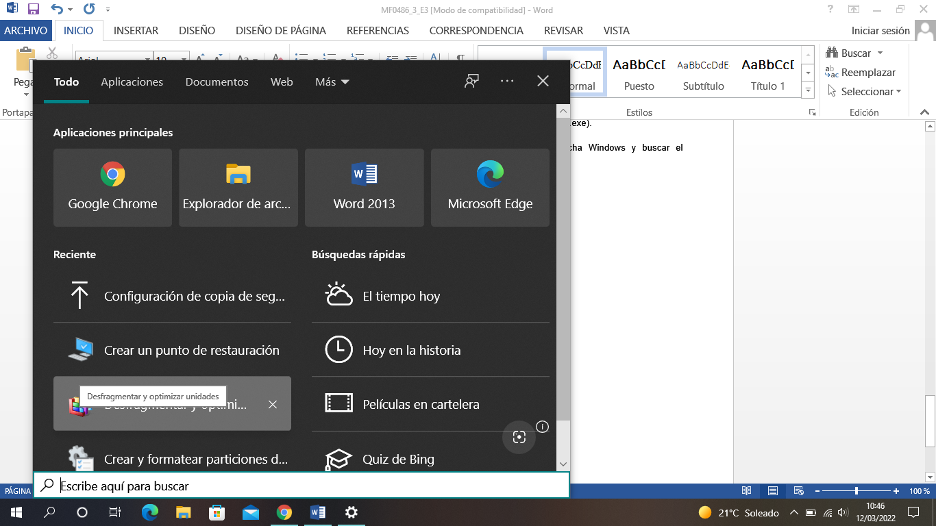
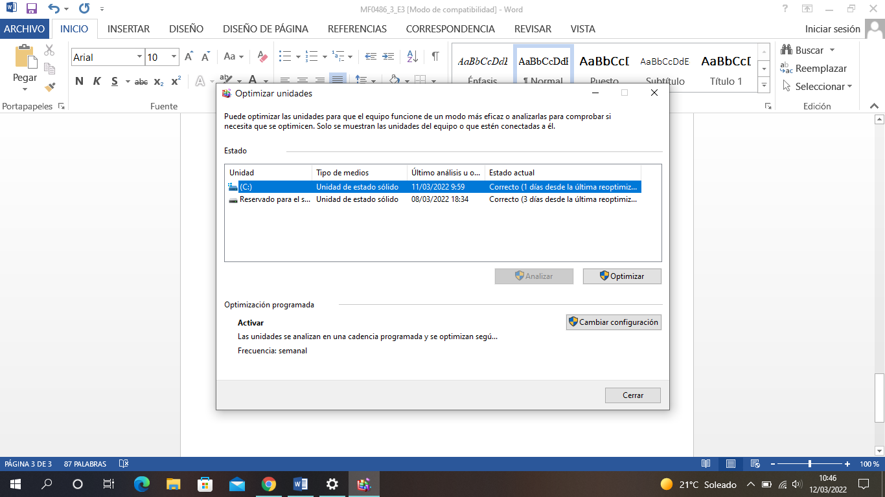
Otra opción es ir configuración y restaurar los archivos
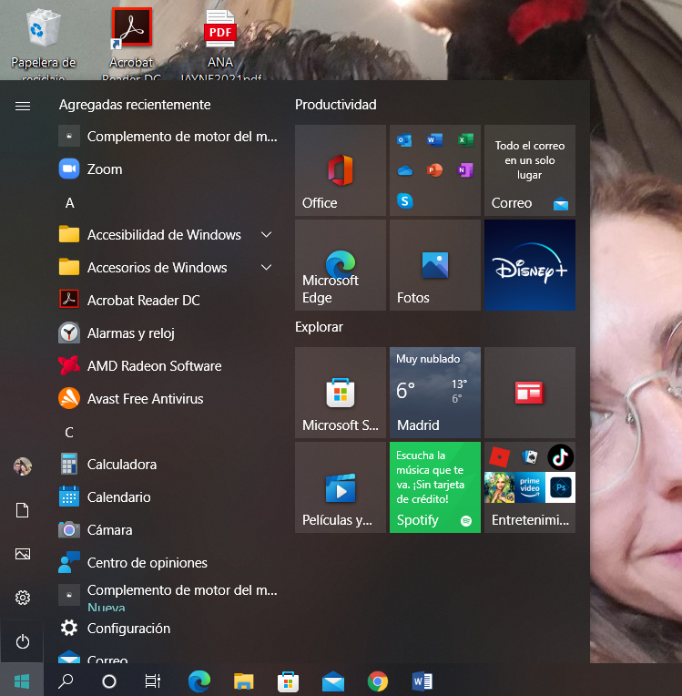
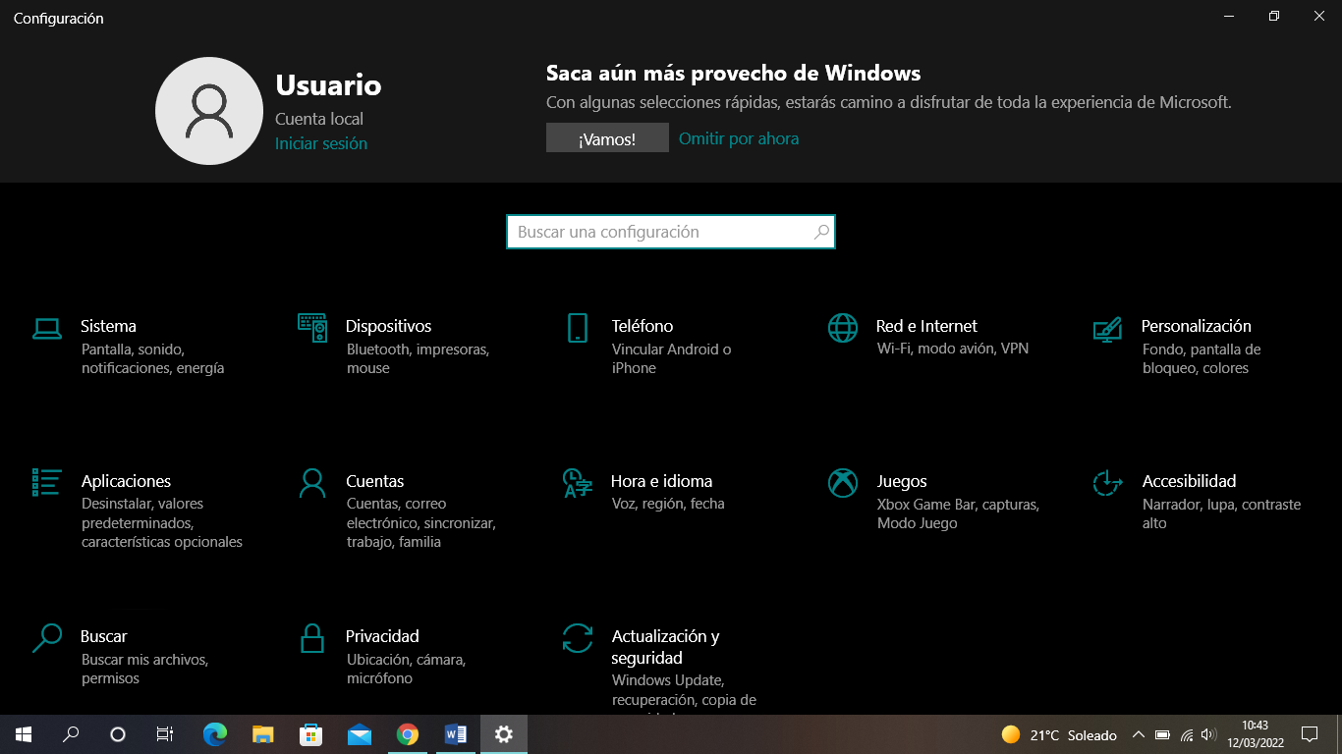
Podemos optimizar, restaurar el quipo y recuperar archivos e actualizaciones del sistema.
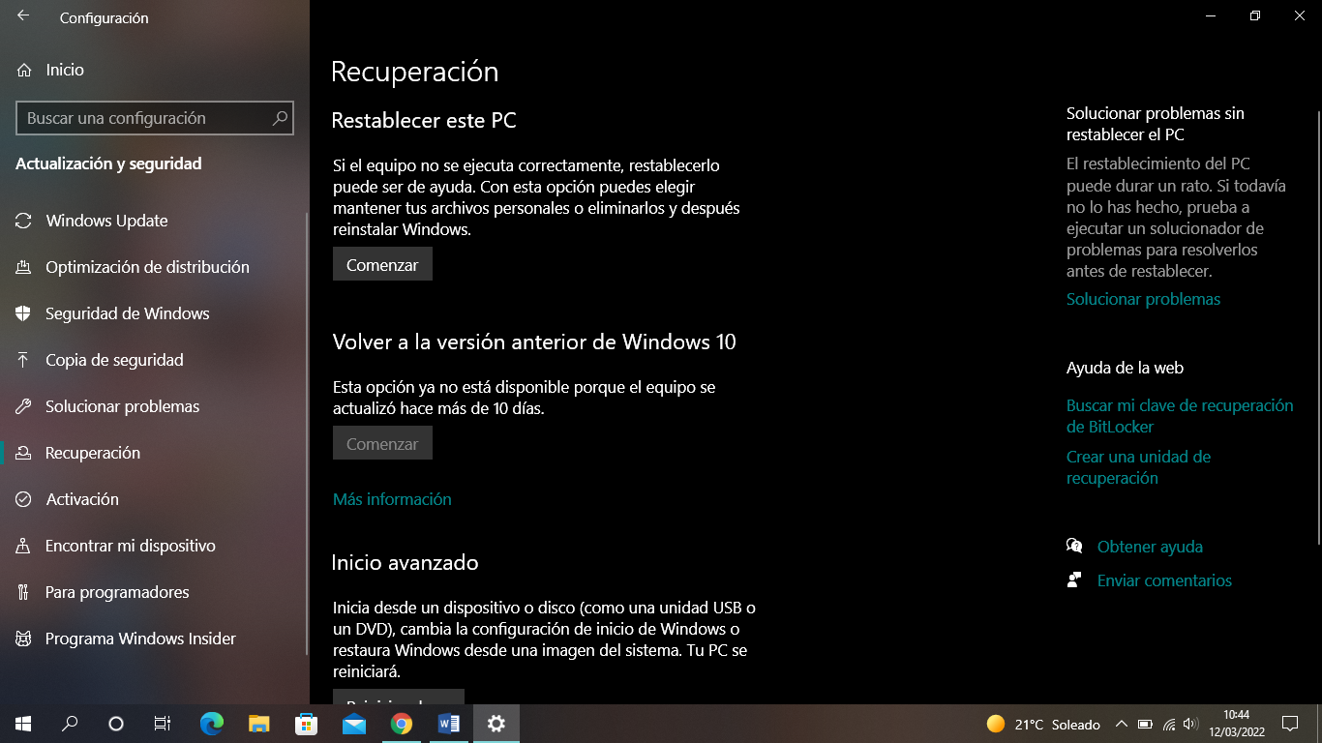
Otra forma es instalar el “hasher life” e introducir los documento para verificar si integridad.
